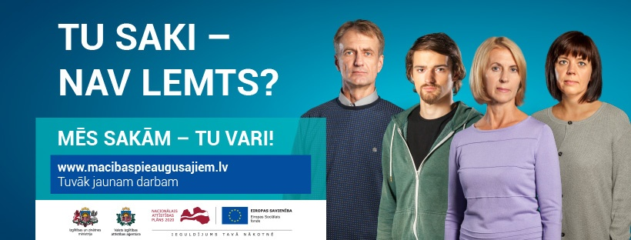

NĀC MĀCĪTIES SIA mācību centrā ,,AUSTRUMVIDZEME”!
Neformālās izglītības programmas
Izglītības programma | Iepriekšējā izglītība | Pedagogi | Mācību ilgums | Grupas lielums | Norises laiki | Kopējā mācību maksa* | Līdzmaksā-jums 10%*
Jaunākās tendences ēdienu gatavošanā un noformēšanā  Gulbene, Ozolu iela 1 | Bez ierobežojuma | Dace Ramka-Boka | 4 mēneši (60 h) | 6 - 12 personas | P, C,  17.30 - 20.30 | 270,00 EUR | 27,00 EUR
Jaunākās tendences konditorejas izstrādājumu gatavošanā un noformēšanā  Gulbene, Ozolu iela 1 | Bez ierobežojuma | Dace Ramka-Boka | 4 mēneši (60 h) | 6 - 12 personas | O, Pk  17.30 - 20.30 | 270,00 EUR | 27,00 EUR
Personas datu aizsardzība (IT) un IT drošība  Gulbene, Ozolu iela 1 | Bez ierobežojuma | Una Palameika | 2  mēneši (24 h) | 6 - 12 personas | O, Pk  17.30 - 20.30 | 108,00 EUR | 10,80 EUR
Šūto un dekoratīvo izstrādājumu ražošanas tehnoloģija  Gulbene, Ozolu iela 1 | Bez ierobežojuma | Ilze Šuļja | 4 mēneši (60 h) | 6 - 12 personas | P, C,  17.30 - 20.30 | 270,00 EUR | 27,00 EUR

* mācību maksu 90% apmērā sedz ES fondi un valsts, 10% ir strādājošā līdzmaksājums, kuru var segt arī darba devējs. Nodarbinātajiem ar maznodrošinātās vai trūcīgas personas statusu mācības ir bez maksas!

KAS VAR PIETEIKTIES
strādājošie:
- vecumā no 25 gadiem līdz neierobežotam vecumam
- ar pabeigtu vai nepabeigtu izglītību (t.sk. pamatizglītību, vispārējo vidējo, profesionālo vai augstāko izglītību)
- jaunie vecāki, kas atrodas darba attiecībās un bērna kopšanas atvaļinājumā

priekšrocības uzņemšanā sociālā riska nodarbinātajiem, ja būs augsts pieteikumu skaits:
- vecumā no 45 gadiem, kas strādā profesiju klasifikatora 5., 7., 8. un 9. pamatgrupu profesiju grupās:
  - pakalpojumu un tirdzniecības darbinieki
  - kvalificēti strādnieki un amatnieki
  - iekārtu un mašīnu operatori un izstrādājumu montieri
  - vienkāršajās profesijās strādājošie
- vecumā no 50 gadiem, kas saņēmuši rekomendāciju mācībām NVA projektā "Atbalsts ilgākam darba mūžam"
- bēgļiem un personām ar alternatīvo statusu

PIEEJAMAIS ATBALSTS
- pieaugušo izglītības koordinatora konsultācija sadarbības pašvaldībās
- karjeras konsultanta konsultācija tuvākajā NVA filiālē
- asistenta vai surdotulka izmaksu kompensācija strādājošajiem ar invaliditāti
- atbalsts reģionālajai mobilitātei strādājošajiem ar maznodrošinātas vai trūcīgas personas statusu

Pieteikšanās līdz 17. septembrim!

Iesniedzamie dokumenti:
- ar roku vai datorrakstā aizpildīta un parakstīta pieteikuma veidlapa, kuru var iesniegt:
  - izglītības iestādē klātienē
  - nosūtot pa e-pastu (skenēta veidlapa vai tās fotokopija)
- izglītību apliecinoša dokumenta kopija, uzrādot dokumenta oriģinālu (profesionālās tālākizglītības programmās)
- izziņa par trūcīgās vai maznodrošinātās personas statusu (ja attiecināms)

Dokumentu iesniegšana:
- SIA mācību centrā ,,AUSTRUMVIDZEME” no 9:00-17:00:
- Gulbenē, Ozolu ielā 1, Sandra Kursīte
Tālrunis un e-pasts uzziņām: e-pasts: info@austrumvidzeme.lv, t. 64471286

